GENERADOR DE APLICACIONES WEB JSP UTILIZANDO NETBEANS, ARQUITECTURA N-TIERS Y El PATRÓN ARQUITECTÓNICO MVC APARTIR DE LOS METADATOS OBTENIDOS DE UNA BASE DE DATOS MYSQL

MANUAL TÉCNICO

BOGOTÁ SEPTIEMBRE 2013

INDICE

INTRODUCCIÓN 4

OBJETIVO DEL MANUAL TECNICO DEL SISTEMA 5

PLATAFORMA TECNOLOGICA 6

CARACTERISTICAS SOFTWARE 6

NETBEANS 6

JDK 7

MYSQL JDBC DRIVER 7

MYSQL 8

JARS 8

CARACTERISTICAS HARDWARE 9

FUNCIONALIDAD DE CADA UNO DE LOS PROCESOS PERTENECIENTES

A EL GENERADOR 10

CONEXIÓN BASE DE DATOS 10

DESCRIPCION 11

BUILDER 11

DESCRIPCION 12

MODELO 13

DESCRIPCION 13

CLASE ENTIDAD 14

CLASE CAMPO 15

CLASE RELACIONES 16

CLASE MODELO 17

IMAGENES 18

ALCANCE SISTEMA 18

GLOSARIO 19, 20

INTRODUCCIÓN

El presente documento se presenta como una ayuda que brinda soporte a los Ingenieros Desarrolladores de aplicaciones web, con el fin de brindar un generador que aplique arquitecturas y patrones que hagan de cualquier aplicativo generado por el mismo más entendible y manipulable para el desarrollador.

Este documento se divide en 4 capítulos enfatizando temas generales que le permitirán poder entender el funcionamiento del generador de una manera más amigable y eficaz así. En el primer capítulo se enfocará en mostrar el Objetivo del Manual Técnico del sistema, en el segundo capítulo se enfocará en las las características de software y hardware necesarias para implementar el generador, en el tercer capítulo se enfocará en la funcionalidad de cada uno de los procesos pertenecientes a el generador (el diseño del modelo estático de clases, modelo entidad relación, extracción de metadatos), y por último el capítulo 4 se enfocará en mostrar alcance del generador.

Esperamos que este manual cumpla con las expectativas del lector y se convierta en una herramienta para el conocimiento del generador de aplicaciones web, sus procesos y sus funciones

OBJETIVO DEL MANUAL TECNICO DEL SISTEMA

Este manual tiene como finalidad brindar a un desarrollador entender de una manera técnica la función del generador enfatizándose especialmente en los siguientes temas:

* Obtención de los metadatos de una base de datos MySQL.
* Descripción de la funcionalidad de cada uno de los procesos del sistema incluyendo los conceptos como modelo, generador, metadatos, entre otros
* Estructura lógica del modelo y generación de cada una de las capas a aplicar

2. PLATAFORMA TECNOLOGICA

El generador se encuentra realizado en el entorno de desarrollo NetBeans, bajo el lenguaje de programación Java, así mismo este generador al momento de compilar, generará un aplicativo secundario cuyo esqueleto son las clases creadas bajo el patrón MVC y la arquitectura N-tiers.

2.1. CARACTERISTICAS SOFTWARE: A continuación se mencionarán el software necesario para poder implementar el generador estos son:

* + 1. NETBEANS: Es un entorno de desarrollo - una herramienta para que los programadores puedan escribir, compilar, depurar y ejecutar programas. Está escrito en Java - pero puede servir para cualquier otro lenguaje de programación. Existe además un número importante de módulos para extender el NetBeans IDE. NETBEANS IDE es un producto libre y gratuito sin restricciones de uso.[1]

Como el generador está hecho en Java se utilizó el entorno de desarrollo de NETBENAS para poder depurar y compilar el generador, es por esto que es indispensable para poder correr el generador tener instalada la herramienta.

Para el proyecto se manejó la versión de NETBEANS IDE 7.1.2 el cual se puede encontrar en la página

* <https://netbeans.org/downloads/index.html>

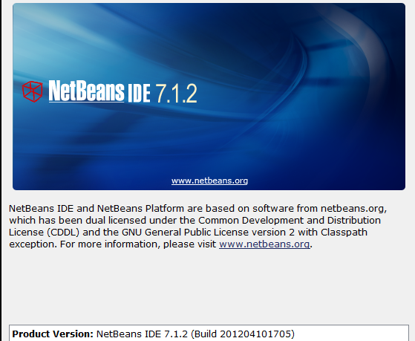

Figura 1. Netbeans IDE 7.1.2

* + 1. JDK (Java Development Kit): Se trata de un conjunto de herramientas (programas y librerías) que permiten desarrollar (compilar, ejecutar, generar documentación, etc.) programas en lenguaje Java. Existen versiones del JDK para prácticamente todos los Sistemas Operativos y existen también distintos programas comerciales[2]

Para instalar NETBEANS es necesario tener instalado el JDK, para el generador se utilizó la versión de JDK 1.7, el cual se puede encontrar en el siguiente URL

* http://www.oracle.com/technetwork/es/java/javase/overview/index.html

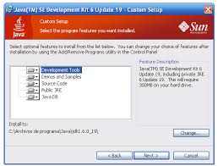

Figura 2. JDK (Java Development Kit)

* + 1. MySQL JDBC driver: JDBC es un API de Java para acceder a manejadores de bases de datos, y prácticamente a cualquier tipo de dato tabular. El API JDBC consiste de un conjunto de clases e interfaces que permiten a cualquier programa Java acceder a sistemas de bases de datos de forma homogénea. [3]

Para el generador se utilizó el driver de MySQL JDBC con el fin de poder acceder a la base de datos dada por el usuario, y poder extraer los datos de esta base de datos, el driver se puede encontrar en el siguiente link:

* http://dev.mysql.com/downloads/connector/j/

 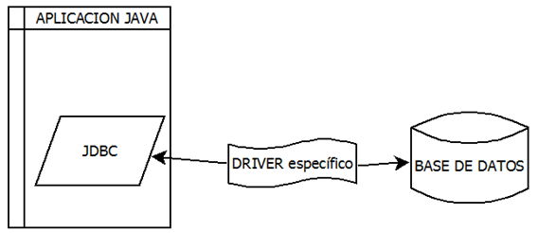

Figura 3. MySQL JDBC Driver

* + 1. Base de datos MYSQL (usuario y clave): Es indispensable contar con una base de datos en MySQL la cual será archivo de entrada para el generador, y desde donde se generarán la aplicación secundaria que permitirá manipular los procedimientos CRUD de la misma, dando como base a el desarrollador las clases generadas con el patrón MVC y la arquitectura n-tiers.

Para instalar MySQL se puede descargar del siguiente link:

* http://dev.mysql.com/downloads/

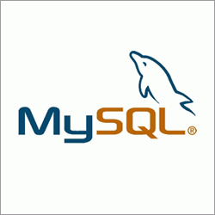

Figura 4. MySQL

* + 1. JARS: El formato de ficheros de 'Archivos Java' te permite empaquetar varios ficheros en un sólo archivo. Típicamente un fichero JAR contendrá los ficheros de clases y los recursos auxiliares asociados con los applets y aplicaciones. Estos recursos auxiliares podrían incluir, por ejemplo, ficheros de imagen y sonido que sean utilizados por un applet.[4]

Para el generador es indispensable tener los JAR´s de Velocity instalados en el proyecto, para que se utilice Velocity en el proyecto, estos jars se adjuntan en la entrega del proyecto o se puden descargar en el siguiente link:

* http://velocity.apache.org/engine/releases/velocity-1.5/build.html



Figura 5. JARS VELOCITY

* 1. CARACTERISTICAS HARDWARE: A continuación se mencionará el Hardware que se necesita para manejar el generador así:

NETBEANS:

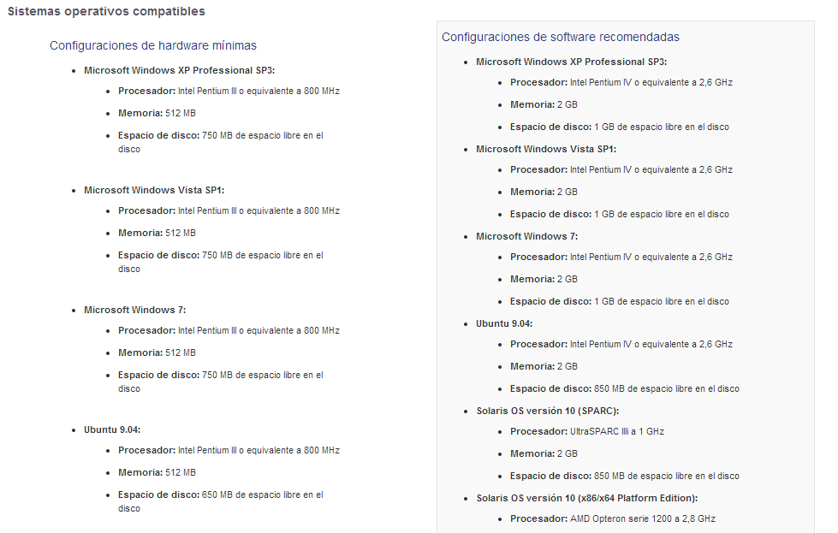Figura 6. Requisitos para instalar NETBEANS[5]

COMPLETAR CON INFORMACIÓN DE HARDWARE PC´S

1. FUNCIONALIDAD DE CADA UNO DE LOS PROCESOS PERTENECIENTES A EL GENERADOR

El presente capítulo describe la funcionalidad de los principales procesos del generador incluyendo los conceptos de entrada, salida, variables, clases descripción del proceso, entre otros.

El generador se divide en 4 componentes principales así:

* Conexión BD
* El Builder
* El modelo
* Generadores
  1. CONEXIÓN BD: Para este componente se creó una clase, que permita crear una conexión con la base de datos MySQL – archivo de entrega del generador.

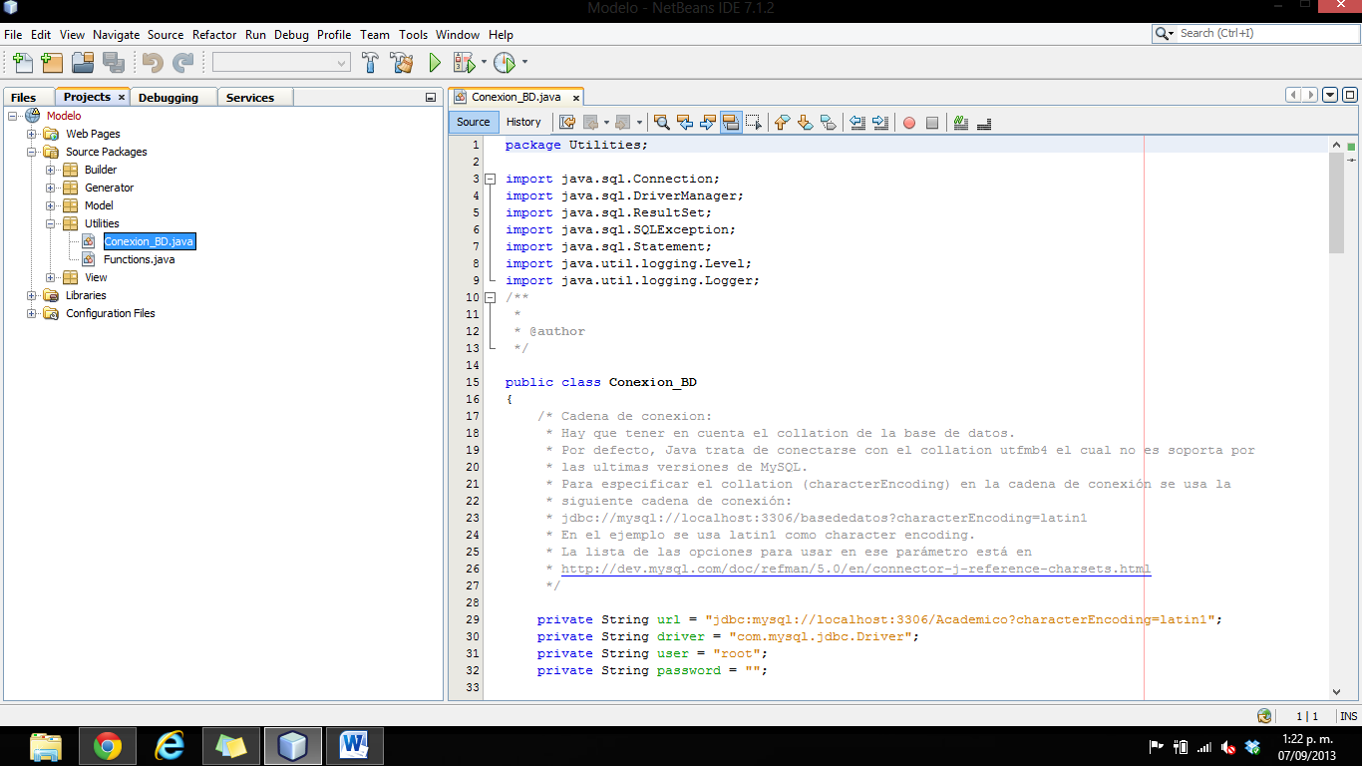

Figura 7. Conexión BD

3.1.1. DESCRIPCIÓN:

La función principal de esta clase es la de realizar una conexión a la base de datos o (archivo de entrada) para el generador, la cual se compone de 6 métodos que realizan toda la conexión, inserción, actualización, abrir conexión, cerrar conexión y un método para generar las llaves.

En esta clase se invoca el driver de conexión para poder realizar los métodos anteriormente mencionados, tiene 4 variables sumamente indispensables que son URL, USER, PASSWORD y DRIVER, las cuales permiten realizar toda la conexión e ingreso a los datos de esa Base de datos.

Las variables utilizadas en esta clase son:

* URL: Permite guardar la ruta donde se encuentra la base de datos
* DRIVER: Permite guardar el driver de conexión JDBC
* USER: Permite guardar el usuario de conexión a la base de datos
* PASSWORD: Permite guardar la contraseña de conexión de la base de datos
* CONNECTION CONNECTION: Permite realizar la conexión por medio del driver JDBC
* RESULTSET RS: Permite realizar los querys en la base de datos
* STATEMENT STATEMENT: Permite ejcutar los querys en la base de datos
* ERROR: Variable que imprime un error si la conexión no fue exitosa

3.1. EL BUILDER: Para este componente se creó una clase, la cual permite extraer la información completa de la base de datos MySQL.

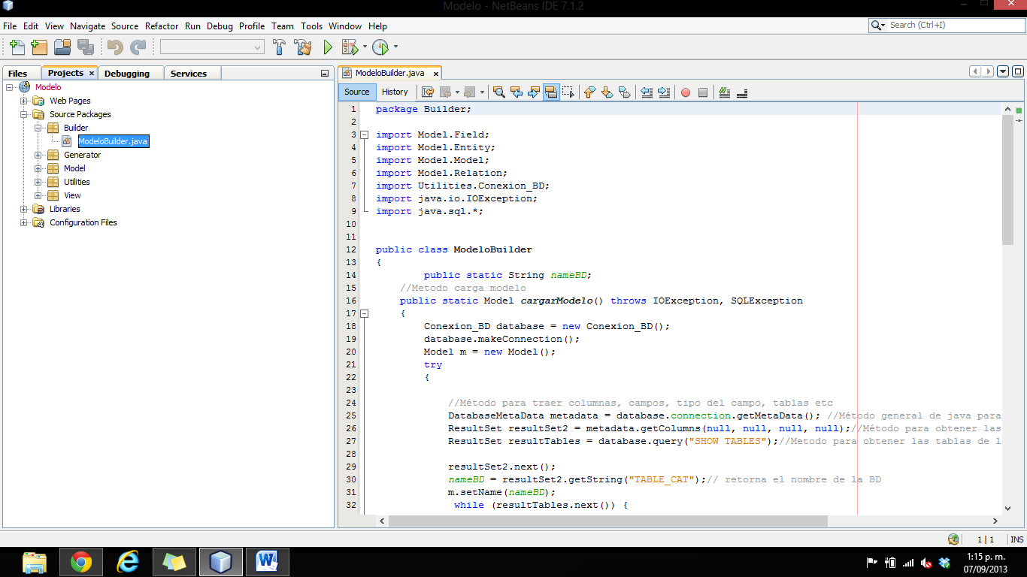

Figura 8. BUILDER

DESCRIPCIÓN: La función de esta clase es obtener todos los metadatos de la base de datos, la cual se realizó la conexión en la case Conexión_BD anteriormente descrita, clase que se compone de un método principal llamado cargar modelo el cual realiza toda la extracción.

Para esto se utiliza el método DatabaseMetadata, método general de java para extraer metadata de la base de datos, con el fin de obtener el nombre de la base de datos, posterior a esto se utilizan los querys de la clase Conexión para realizar consultas fijas a la base de datos, consultas que permitirán traer información de las tablas, campos, tipo, llaves primarias y foráneas. Luego de realizar el proceso de extracción se envía esa información obtenida a las entidades.

Las variables utilizadas en Builder son:

* ResultSet resultSet2 = metadata.getColumns(null, null, null, null): Método para obtener las columnas de los metadatos obtenidos
* ResultSet resultTables = database.query("SHOW TABLES"): Método para obtener las tablas de los metadatos obtenidos
* nameBD = resultSet2.getString("TABLE_CAT"): retorna el nombre de la BD
* String nameFields : Retorna los campos de las tablas
* String nameTypes : Retorna los campos de las tablas
* String namePrimary : Llaves Primarias de la base de datos
* ResultSet resultForeign: Llaves Foráneas de la base de datos
  1. MODELO: La función principal de este componente es la de ser el centro de el aplicativo, con el fin de poder cargar este modelo con toda la información de la base de datos y a partir de esta información generar las clases del aplicativo secundario.

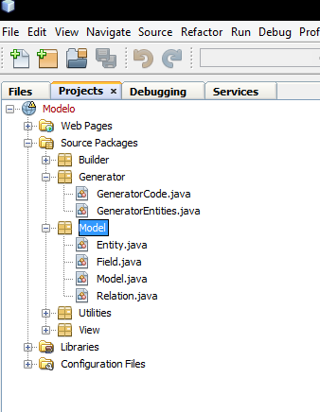

Figura 9. MODELO

DESCRIPCION: Este componente es el sistema central del generador, su función es la de centralizar toda la información obtenida del Builder y separarla en las clases pertenecientes, como se ve en la imagen anterior el modelo se compone de (Entidades, Campos, Relaciones y donde se captura toda la información el Modelo).

* + 1. Clase Entidad: La función principal de esta clase es obtener los campos, nombres y relaciones de la base de datos

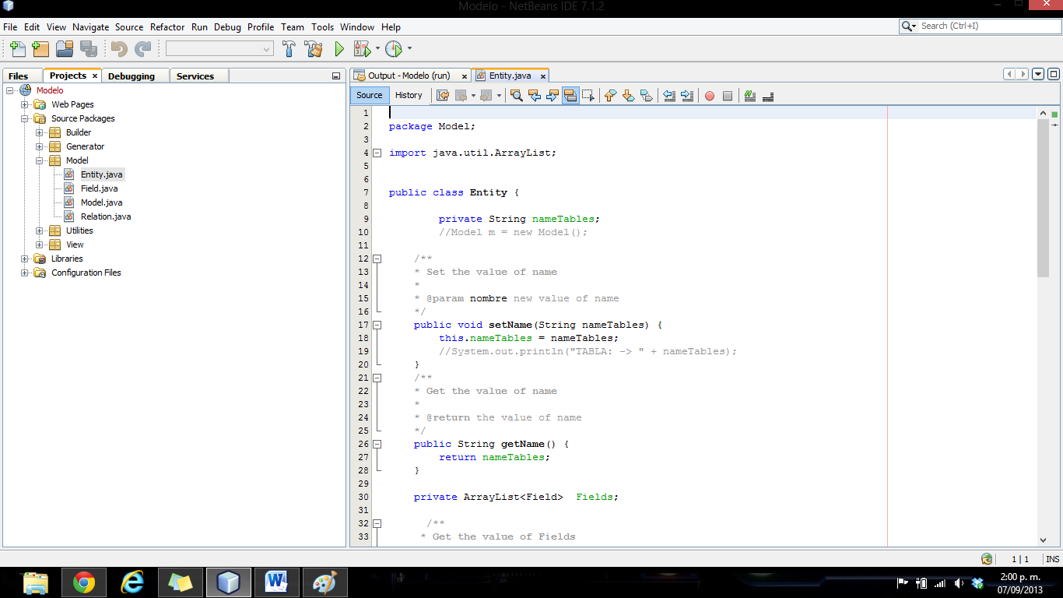

Figura 10. Clase Entidad

Se compone de 6 métodos los get y set´s de los campos anteriormente mencionados

Las variables utilizadas en esta clase son:

* String nameTables: Nombre de las tablas obtenidas
* ArrayList<Field> Fields: Arreglo de los campos
* ArrayList<Relation> Relations: Arreglo de las relaciones
  + 1. Clase Campo: La función principal de esta clase es obtener información de los campos como lo es su nombre, el tipo de dato y si es llave primaria o no

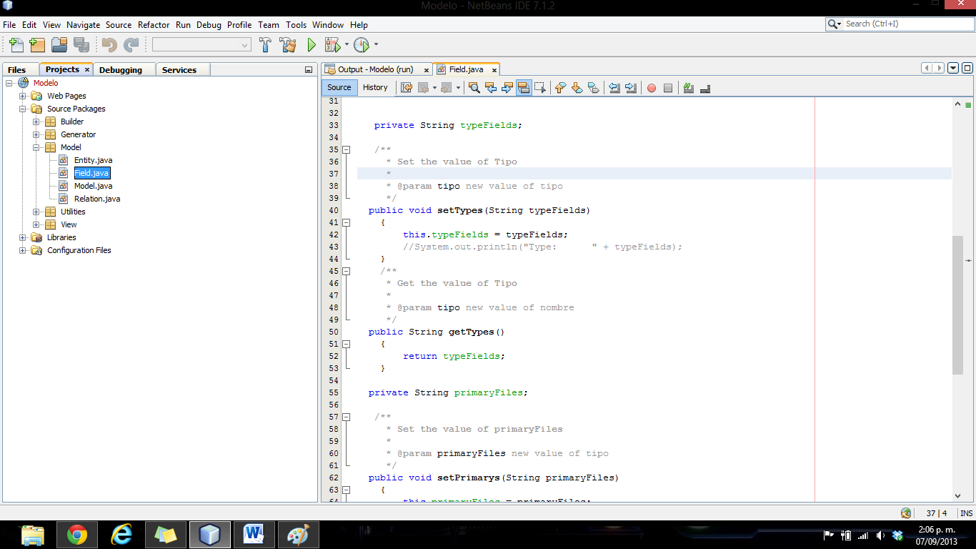

Figura 11. Clase Campo

Se compone de 6 métodos get y set´s de los campos mencionados anteriormente.

Las variables utilizadas en esta clase son:

* String nameFields: Retorna los campos obtenidos
* String typeFields: Retorna el tipo del campo
* String primaryFiles: Retorna si tiene llave primaria o no
  + 1. Clase Relaciones: La función de esta clase es obtener las relaciones (llave foráneas) de los campos obtenidos

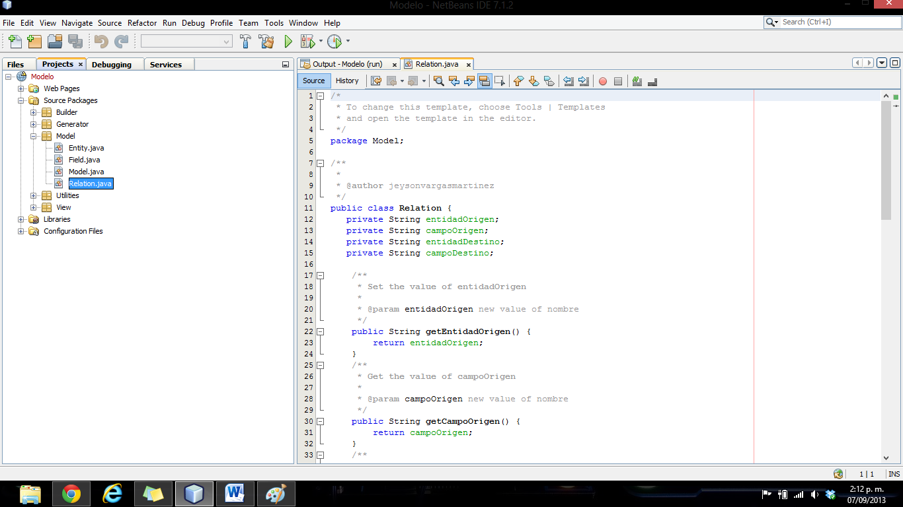

Figura 12. Clase Relaciones

Esta clase se compone de 8 métodos los cuales son los get y los set´s de (entidad origen, entidad destino, campo origen, campo destino, entidad origen y campo origen)

Las variables utilizadas en esta clase son:

* String entidadOrigen: Retorna la entidad origen de la relación
* String campoOrigen: Retorna el campo origen de la relación
* String entidadDestino: Retorna la entidad destino de la relación
* String campoDestino Retorna el campo destino de la relación
  + 1. Clase Modelo: La función de esta clase es la de obtener todos los datos de la base de datos y con esta información poderla enviar a los generadores de las clases.

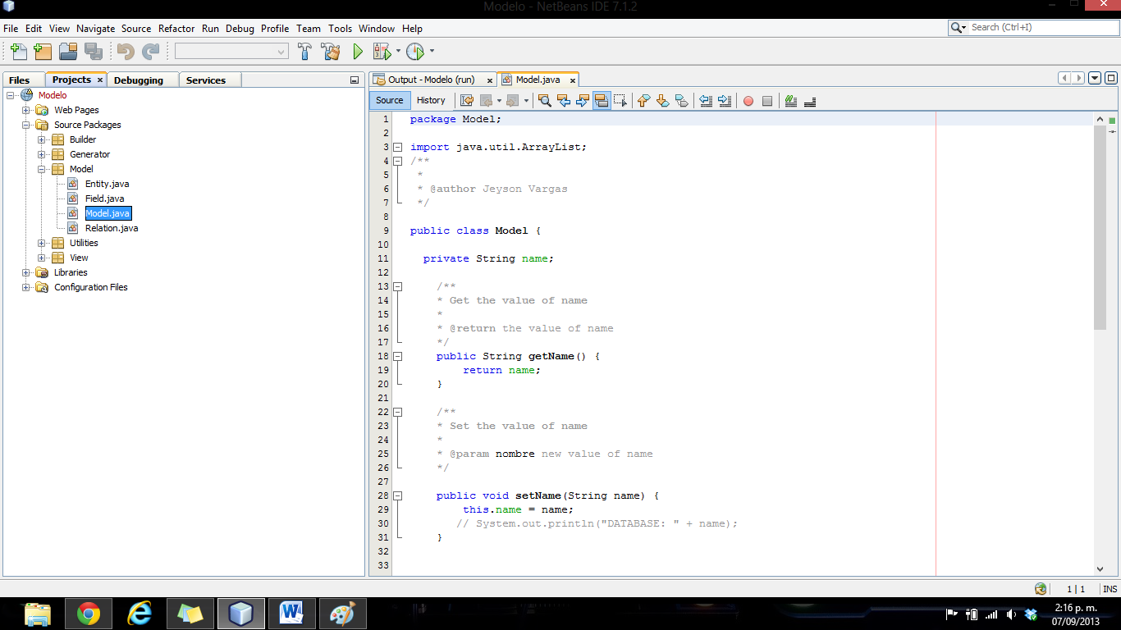

Figura 13. Clase Modelo

Esta clase cuanta con 4 métodos que son los get y los set´s de las entidades y el nombre

Las variables utilizadas en esta clase son:

String name; Retorna ….

Faltarían los generadores

Los archivos de entrada de cada una las anteriores clases, provienen de la extracción de los metadatos de la base de datos y los archivos de salida de estas clases son el aplicativo generado.

4 DICCIONARIO DE DATOS:

No se hace diccionario de datos puesto que siempre la base de datos va a cambiar y no se tienen campos ni tablas fijas

5.7 IMÁGENES

Cuando se termine el proyecto…

5.8 LIBRERIAS GRAFICAS

Cuando se cree la vista ….

ALCANCE DEL SISTEMA

Se pretende llegar hasta el punto de generar una aplicación, la cual cumpla con las características descritas, contando con un aplicativo que genere código Java, bajo el patrón arquitectónico MVC y arquitectura N_TIERS, en la plataforma Netbeans, la cual funcionará con la estructura extraída los metadatos obtenidos de una base de datos MySQL.

Los elementos conceptuales que va a contener el código generado será:

* N-TIERS
* MVC
* JSP`s
* Conexión a la Base de Datos
* Estilos HTML y CSS
* Jquery

GLOSARIO

* N-TIERS: Son las aplicaciones de datos que están separados en varios niveles. Aplicaciones de n niveles de procesamiento separada en niveles discretos que se distribuyen entre el cliente y el servidor.[6]
* MVC: Modelo-Vista-Controlador es el concepto introducido por los inventores de Smalltalk ( [TrygveReenskaug](http://c2.com/cgi/wiki?TrygveReenskaug) y otros) de encapsular algunos datos junto con su procesamiento (el modelo) y aislarlo de la manipulación (el controlador) y presentación (la vista) parte que tiene que ser hecho en un [UserInterface](http://c2.com/cgi/wiki?UserInterface) .[7]
* VELOCITY: Velocity es un motor de plantillas basado en Java. Le permite a los diseñadores de páginas hacer referencia a métodos definidos dentro del código Java. Los diseñadores Web pueden trabajar en paralelo con los programadores Java para desarrollar sitios de acuerdo al modelo de Modelo-Vista-Controlador (MVC)[8]
* NETBEANS: NetBeans es un proyecto exitoso de código abierto con una gran base de usuarios, una comunidad en constante crecimiento, y con cerca de 100 socios (¡y creciendo!) en todo el mundo. Sun MicroSystems fundó el proyecto de código abierto NetBeans en junio 2000 y continúa siendo el patrocinador principal de los proyectos.[9]
* BASE DATOS: Una base de datos es un “almacén” que nos permite guardar grandes cantidades de información de forma organizada para que luego podamos encontrar y utilizar fácilmente. A continuación te presentamos una guía que te explicará el concepto y características de las bases de datos.[10]
* LLAVE FORÁNEA: Es llamada clave Externa, es uno o mas campos de un tabla que hacen referencia al campo o campos de clave principal de otra tabla, una clave externa indica como esta relacionadas las tablas. Los datos en los campos de clave externa y clave principal deben coincidir, aunque los nombres de los campos no sean los mismos.[11]
* LLAVE PRIMARIA: Una clave candidata es un campo, o una combinación de campos, que identifican de manera única un registro de una tabla. Éstas no pueden contener valores nulos, y su valor debe ser único.[12]
* MYSQL: Es un sistema administrativo relacional de bases de datos (RDBMS por sus siglas en ingles Relational Database Management System). Este tipo de bases de datos puede ejecutar desde acciones tan básicas, como insertar y borrar registros, actualizar información ó hacer consultas simples, hasta realizar tareas tan complejas como la aplicación lo requiera.[13]
* JARS: Los ficheros Jar (Java ARchives) permiten recopilar en un sólo fichero varios ficheros diferentes, almacenándolos en un formato comprimido para que ocupen menos espacio. [14]
* QUERY: Es una búsqueda o pedido de datos almacenados en una base de datos.[15]

1. Que es NETBEANS – En línea [<https://netbeans.org/index_es.html>] Consultado Septiembre 2013
2. Que es JDK – En línea [http://www1.ceit.es/Asignaturas/Informat2/Clases/Clases9899/Clase01/JavaEntorno/tsld003.htm] – Consultado en Septiembre 2013
3. Connector MYSQL JDBC Driver En Línea [http://caminolibre.com/tutorial-de-java/conectando-java-con-mysql-usando-jdbc/] Consultado en Septiembre 2013
4. Jars En Línea [http://www.programacion.com/articulo/ficheros_jar_java_archives_92] Consultado en Septiembre 2013
5. Requisitos para instalar NETBEANS – En Línea [<https://netbeans.org/community/releases/68/relnotes_es.html>], consultado Septiembre 2013
6. N-TIERS – En Línea [http://msdn.microsoft.com/en-us/library/vstudio/bb384398.aspx] consultado en Septiembre 2013
7. MVC – En línea [http://c2.com/cgi/wiki?ModelViewController] – Consultado en Septiembre 2013
8. Velocity – En línea [http://velocity.apache.org/engine/devel/translations/user-guide_es.html#aQuesVelocity] – consultado en Septiembre 2013
9. NETBEANS – En línea [https://netbeans.org/index_es.html] consultado en Septiembre 2013
10. BASE DE DATOS: - En línea [http://www.maestrosdelweb.com/editorial/%C2%BFque-son-las-bases-de-datos/] consultado en Septiembre 2013
11. LLAVE FORÁNEA – En línea http://radyferrera.wordpress.com/2010/02/27/definicion-de-llave-foranea-y-llave-primaria-pk/ [] Consultado en Septiembre 2013
12. LLAVE PRIMARIA – En línea [http://ingsystemas.webnode.es/bases-de-datos/llaves-primarias-y-foraneas/] – consultado en Septiembre 2013
13. QUERY – En línea [http://www.sinemed.com/recursos/docs/MySQL.pdf] Consultado en Septiembre 2013
14. JAR – En línea [http://gpd.sip.ucm.es/rafa/docencia/programacion/tema1/jar.html] Consultado en Septiembre 2013
15. QUERY – En línea [http://www.alegsa.com.ar/Dic/query.php] Consultado en Septiembre 2013